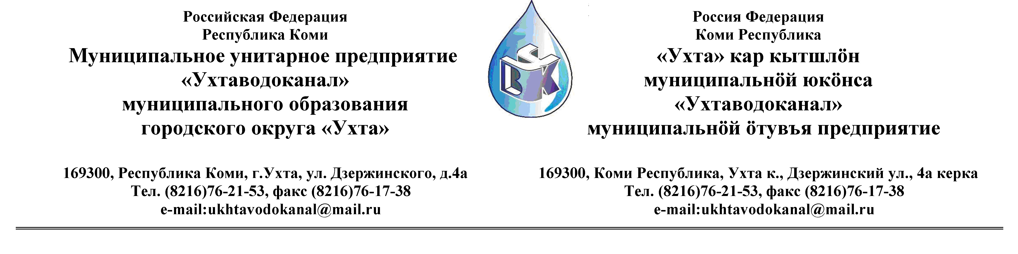 Протокол № 124/03 -2013
Заседания Комиссии по проведению закупок товаров, работ и услуг
в МУП «Ухтаводоканал» по подведению итогов открытого Запроса ценовых котировок

от «22» ноября 2013 года г. Ухта, Республика Коми
«11» час. 00 минут ул. Дзержинского, дом 4А,
3 этаж, каб.308
Наименование закупки:
Заключение договора на оказание финансовых услуг по открытию кредитной линии.

Заказчик: Муниципальное унитарное предприятие «Ухтаводоканал»
Муниципального образования городского округа «Ухта»

Состав комиссии:

Председатель – П.П.Артемьев, заместитель директора - начальник управления эксплуатации и ремонта;

Заместитель председателя – Н.Б. Скрябина, главный бухгалтер – начальник ОБиНУ;

Секретарь – Я.В. Елина, специалист отдела логистики.

Члены комиссии:
Т.А. Филиппова – заместитель директора- главный инженер;
Л.И. Онофрей – начальник отдела логистики;
А.Н. Бобрешов – начальник юридического отдела;
О.В. Душина – начальник производственно-технического отдела;
Ю.А. Басова – начальник планово-экономического отдела;
А.Ю. Переуда – бухгалтер отдела бухгалтерского и налогового учета.

На заседании присутствуют:
Председатель – П.П.Артемьев, заместитель директора - начальник управления эксплуатации и ремонта;

Заместитель председателя – Н.Б. Скрябина, главный бухгалтер – начальник ОБиНУ;

Секретарь – Я.В. Елина, специалист отдела логистики.

Члены комиссии:
Т.А. Филиппова – заместитель директора- главный инженер;
Л.И. Онофрей – начальник отдела логистики;
А.Н. Бобрешов – начальник юридического отдела;
О.В. Душина – начальник производственно-технического отдела;
Ю.А. Басова – начальник планово-экономического отдела;
А.Ю. Переуда – бухгалтер отдела бухгалтерского и налогового учета.

Кворум имеется, Комиссия по проведению закупок товаров, работ и услуг МУП «Ухтаводоканал» правомочна.

Повестка дня: Подведение итогов рассмотрения заявок в открытом запросе ценовых котировок по выбору организации на право заключения договора на оказание финансовых услуг по открытию кредитной линии.

1. В соответствии с Федеральным Законом от 18.07.2011 года № 223-ФЗ «О закупках товаров, работ, услуг отдельными видами юридических лиц», Приказами МУП «Ухтаводоканал»: от 22.03.2012 № 66-О «О введении в действие Положения «О порядке проведения закупок для нужд МУП «Ухтаводоканал» и от 27.12.2012 № 0416-А «Об утверждении «Плана закупа товарно-материальных ценностей на 2013 год», 12 ноября 2013 года было размещено на сайтах http://ukhtavodokanal.ru и www.zakupki.gov.ru Извещение № 124/11-2013 «О проведении открытого Запроса ценовых котировок на право заключения Договора на оказание финансовых услуг по открытию кредитной линии». Дата окончания приёма Заявок от Участников запроса котировок цен 19 ноября 2013 года в 16 час. 00 мин. Вскрытие конвертов с заявками 20 ноября 2013 г. в 11 ч. 00 мин. Рассмотрение документации 21 ноября 2013 года в 11 час. 00 мин. Подведение итогов 22 ноября 2013 года в 11 час. 00 мин.

2. Комиссия подвела итоги открытого запроса ценовых котировок:

Критерии оценок Заявок на участие в Запросе ценовых котировок | Заявка №1  ОАО  коммерческий банк  «Северный Кредит» ИНН 2901009852 | Заявка №2  ОАО «Газпромбанк» ИНН 7744001497 | Заявка №3  АКБ «Транскапиталбанк» (ЗАО)  ИНН 7709129705
1. Наиболее низкая цена услуги, начисленная исходя из ставки (процентов годовых) | 1 550 000 без НДС, начисленная исходя из ставки 7,75% годовых | 1 900 000 без НДС, начисленная исходя из ставки 9,50% годовых при траншах до 90 дней (включительно) и 9,40% годовых при траншах до 60 дней (включительно). | 1) 21 800 000 без НДС, начисленная исходя из ставки  9,0% годовых при сроке транша до 30 дней.  2) 22 100 000 без НДС, начисленная исходя из ставки 10,5% годовых при сроке транша до 60 дней.  3) 22 200 000 без НДС, начисленная исходя из ставки 11,0% годовых при сроке транша до 90 дней и более.

Комиссия решила признать победителем Заявку №1 ОАО коммерческий банк «Северный Кредит» ИНН 2901009852, так как она соответствует всем требованиям, установленным в извещении о проведении запроса ценовых котировок и указана наиболее низкая цена услуги (п.2 ст.38 Положения «О порядке проведения закупок для нужд МУП «Ухтаводоканал»).

3. Комиссия решила: МУП «Ухтаводоканал» заключить с ОАО коммерческий банк «Северный Кредит» договор на оказание финансовых услуг по открытию кредитной линии.

4. Протокол заседания Комиссии по проведению закупок товаров, работ и услуг в МУП «Ухтаводоканал» составлен в 1-м экземпляре на 3-х листах, остаётся на хранении в МУП «Ухтаводоканал» и подлежит опубликованию на сайтах «Заказчика» http://ukhtavodokanal.ru и www.zakupki.gov.ru.

